Сообщение о возможном установлении публичного сервитута в отношении частей земельных участков с кадастровыми номерами: 38:20:000000:1570 площадью 1403 кв.м., 38:20:070301:531 площадью 2 кв.м., и земель, государственная и (или) муниципальная собственность на которые не разграничена, площадью 267 кв.м., согласно прилагаемой схеме

Орган, рассматривающий ходатайство об установлении публичного сервитута: администрация Черемховского районного муниципального образования.
Цель установления публичного сервитута: для размещения объекта электросетевого хозяйства «Электрическая сеть ВЛ-0,4 кВ в Черемховском районе для технологического присоединения электроустановки по адресу: Иркутская область, Черемховский район, д. Балухарь, ул. Школьная, дом 3».
Ходатайство Открытого акционерного общества «Иркутская электросетевая компания».
Адреса или иное описание местоположения земельных участков, в отношении которых испрашивается публичный сервитут, общей площадью 1672 кв.м., в том числе:
- части земельного участка с кадастровым номером 38:20:000000:1570, расположенного по адресу: Иркутская область, Черемховский район, Черемховское лесничество, категория - земли лесного фонда, площадью 1403 кв.м.;
- части земельного участка с кадастровым номером 38:20:070301:531, расположенного по адресу: Российская Федерация, Иркутская область, Черемховский район, урочище Федяево, категория земель - земли промышленности, энергетики, транспорта, связи, радиовещания, телевидения, информатики, земли для обеспечения космической деятельности, земли обороны, безопасности и земли иного специального назначения, площадью – 2 кв.м.;
- части земельных участков, государственная собственность на которые не разграничена, категория - земли сельскохозяйственного назначения, общей площадью - 267 кв.м.:
Ознакомиться с поступившим ходатайством об установлении публичного сервитута и прилагаемым к нему описанием местоположения границ публичного сервитута, подать заявление об учете прав на земельные участки можно по адресу: Иркутская область, г. Черемхово, ул. Куйбышева, 20, кабинет 51, по рабочим дням с 09.00 до 18.00 по местному времени (перерыв с 13.00 до 14.00), телефон 8 (39546) 5-01-96, Комитет по управлению муниципальным имуществом Черемховского районного муниципального образования. Срок подачи заявлений об учете прав на земельные участки: 30 календарных дней со дня опубликования настоящего сообщения.
Сообщение о поступившем ходатайстве об установлении публичного сервитута также размещено на официальном сайте Черемховского районного муниципального образования http://cher.irkobl.ru/ в разделе «Экономика - Муниципальное имущество - Нормативная база/документы», в разделе «Поселения района – Каменно-Ангарское сельское поселение».
Описание местоположения границ планируемого публичного сервитута - схема расположения границ публичного сервитута, приложение к настоящему сообщению.

Приложение
к сообщению о возможном
установлении публичного сервитута

СХЕМА РАСПОЛОЖЕНИЯ ГРАНИЦ ПУБЛИЧНОГО СЕРВИТУТА

Общая площадь устанавливаемого публичного сервитута - 1672 кв.м
Площадь устанавливаемого публичного сервитута на части земельного участка 38:20:000000:1570 - 1403 кв.м
Площадь устанавливаемого публичного сервитута на части земельного участка 38:20:070301:531- 2 кв.м
Площадь устанавливаемого публичного сервитута на неразграниченных землях (категория земель - земли сельскохозяйственного назначения) - 267 кв.м
 | Х | У
1 | 2 | 3
н1 | 489495.24 | 3269762.21
н2 | 489482.10 | 3269990.47
н3 | 489499.37 | 3270027.30
н4 | 489503.45 | 3270036.02
н5 | 489499.83 | 3270037.71
н6 | 489495.75 | 3270029.00
н7 | 489478.04 | 3269991.25
н8 | 489491.04 | 3269765.69
н9 | 489460.74 | 3269761.73
н10 | 489428.62 | 3269757.49
н11 | 489365.87 | 3269749.24
н12 | 489362.43 | 3269757.35
н13 | 489358.75 | 3269755.78
н14 | 489363.37 | 3269744.88
н15 | 489429.14 | 3269753.53
н16 | 489461.27 | 3269757.76
н1 | 489495.24 | 3269762.21
Система координат: МСК 38, зона 3

Площадь, кв.м. | Цель установления публичного сервитута
1672 | Для размещения объекта электросетевого хозяйства «Электрическая сеть ВЛ-0,4 кВ в Черемховском районе для технологического присоединения электроустановки по адресу: Иркутская область, Черемховский район, д. Балухарь, ул. Школьная, дом 3»

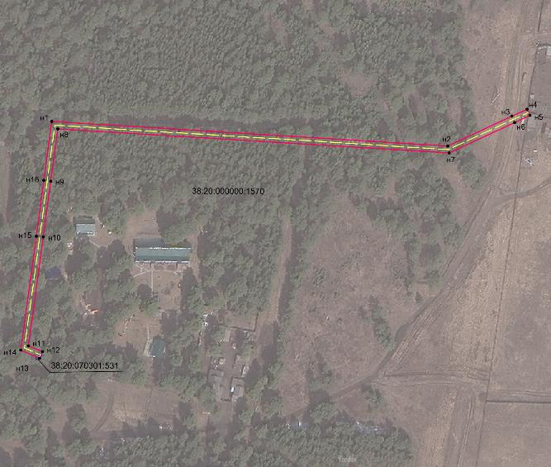
38:20:070301
38:19:000000:429
Масштаб 1:5000
Условные обозначения:
– проектные границы публичного сервитута
н1 – обозначение характерных точек публичного сервитута
– граница земельного участка, в отношении которого устанавливается публичный сервитут
38:20:070301:531 – кадастровый номер земельного участка, в отношении которого устанавливается публичный сервитут
– проектное местоположение инженерного сооружения
38:20:07030 – номер кадастрового квартала

